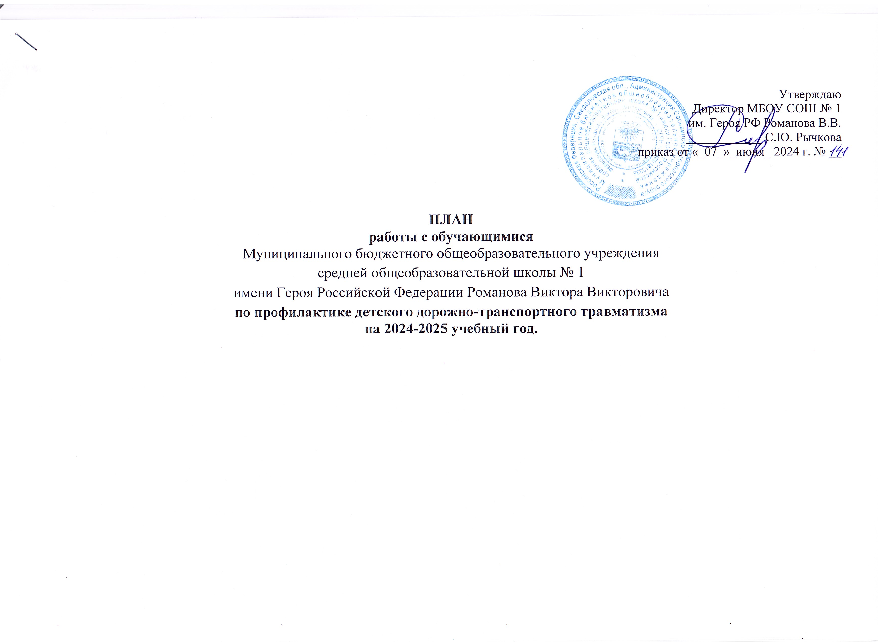
План мероприятий по профилактике детского дорожно-транспортного травматизма и пропаганде ПДД
на 2024-2025 учебный год.

№ п/п | Мероприятие | Время |  |  | Программа проведения | Ответственные |  | Результат
Работа с педагогическим коллективом
1 | Совещание по проведению работы по профилактике ДДТТ |  | 28.08.2024г. | Совещание при заместителе директора по ВР по проведению работы по профилактике ДДТТ в новом учебном году |  | Заместитель директора по ВР
2 | Инструктивно-методические консультации |  | В течение года | с педагогами по методике обучения детей правилам безопасного поведения на дороге  (1 раз в месяц) |  | Заместитель директора по ВР
3 | Семинар классных руководителей |  | Ноябрь | Семинар классных руководителей «Аварийные ситуации на улицах и дорогах с участием детей. Значение работы взрослых как важный элемент формирования культуры поведения детей на дороге» |  | Заместитель директора по ВР
4 | Профилактика ДДТТ |  | Сентябрь | Организационное совещание при заместителе директора по ВР по организации и проведению акций и мероприятий по профилактике ДДТТ. |  | Заместитель директора по ВР
5 | Оформление стендов по БДД |  | В течение года | Обновление информации на сайте школы, стендах по безопасности дорожного движения. |  | Старший вожатый
6 | Создание отряда ЮИД |  | Сентябрь | Организация работы отряда ЮИД |  | Заместитель директора по ВР, руководитель отряда ЮИД
Работа с учащимися

1 | «День знаний и Правил дорожного движения», Акция "Внимание, дети!" |  | 02.09.2024г. | Встреча с сотрудником ГИБДД под девизом «День знаний и Правил дорожного движения», Акция "Внимание, дети!" |  | Заместитель директора по ВР, классные руководители
2 | День безопасности |  | 3 сентября | Классные часы. Беседы: «Проезжая часть дороги. Дорожные знаки», «Регулируемый и нерегулируемый перекресток», «Элементы улиц и дорог. Правила движения группами» |  | Заместитель директора по ВР, кл.руководители
3 | Безопасный путь домой |  | ежедневно | Пятиминутки «Безопасный путь домой» |  | Классные руководители
4 | Безопасный маршрут «Дом-школа-дом» |  | 1-10 сентября | Разработка и оформление маршрута безопасногодвижения в школу и обратно. |  | Классные руководители
5 | Изучение правил безопасности дорожного движения |  | 1 раз в месяц | Уроки по изучению правил безопасности дорожного движения |  | Классные руководители
6 | «Закон – один на всех» |  | Сентябрь- декабрь | Видеолекторий «Закон – один на всех»  (охват 1-11 классы) |  | Старший вожатый
7 | Театральная постановка для детей 1-5 классов |  | Сентябрь | Просмотр спектакля школьного театра «Путешествие в страну Светофория» |  | Руководитель школьного театра, педагог-организатор
8 | «Я – первоклассник и первоклассный пешеход» |  | Октябрь | Тематическое мероприятие «Я – первоклассник и первоклассный пешеход» |  | Руководитель отряда ЮИД
9 | Родительский патруль |  | 1 неделя октября, 3 неделя ноября | Операция «Сумерки» (пропаганда ношения световозращающих элементов) |  | Родительский комитет, социальный педагог
10 | Акция, посвященная памяти жертв ДТП |  | Ноябрь | Раздача листовок, брошюр о безопасном движении в тёмное время суток |  | Заместитель директора по ВР, педагог-организатор
11 | «Страна БезОпасности» |  | Ноябрь | Конкурс рисунков «Страна БезОпасности» |  | Заместитель директора по ВР, старший вожатый
12 | Дни единых действий безопасности движения |  | Сентябрь -  декабрь, 1 раз в месяц | Проведение мероприятий по пропаганде ношения светоотражающих элементов «Стань заметнее» |  | Заместитель директора по ВР, старший вожатый
13 | Инструктаж по БДД |  | Ежемесячно по плану | Инструктивные занятия по проблеме безопасности на дорогах |  | Классные руководители
14 | День спасателя |  | 27 декабря | Конкурсно-познавательная программа «Вперед, спасатели!» |  | Классные руководители
15 | «Азбука юного пешехода» |  | Январь | Викторина по правилам дорожного движения «Азбука юного пешехода» |  | Старший вожатый
16 | Проверка знаний правил дорожного движения у обучающихся |  | Февраль | Олимпиада по ПДД для учащихся 9-11 классов |  | Преподаватель-  организатор ОБЖ
17 | «Законы улиц и дорог» |  | Март | Тестирование учащихся 1-11 классов  «Законы улиц и дорог» |  | Классные руководители
18 | Акция «Глобальная неделя безопасности» |  | Апрель | Участие в акции «Глобальная неделя безопасности» |  | Заместитель директора по ВР, старший вожатый
19 | Проведение мероприятий «Уходя на каникулы, помни…» |  | Октябрь, декабрь, март, май. Июнь | Проведение инструктажей, классных часов, бесед: «Влияние погодных условий на безопасность дорожного движения», «Права, обязанности и ответственность участников дорожного движения», «Правила дорожного движения для пешеходов», «Дорожные «ловушки» |  | Классные руководители
20 | Работа отряда ЮИД. |  | В течение года 2-е полугодие | Отчетное выступление отряда ЮИД |  |  | Руководитель отряда ЮИД
Работа с родителями
21 | «Ваш ребенок – участник дорожного движения» | Сентябрь |  | Родительские собрания 1-11 класс |  |  | Классные руководители
22 | «Внимание, дети!», «Возьми ребенка за руку. Расскажи о ПДД»,  «Засветись» , Безопасный маршрут «Дом-школа-дом» | Август-сентябрь |  | Инструктажи с родителями о проведении работы с несовершеннолетними «Внимание, дети!», «Возьми ребенка за руку. Расскажи о ПДД»,  «Засветись» , Безопасный маршрут «Дом-школа-дом |  |  | Классные руководители
23 | Работа социальной сети «В Контакте», «Telegram» | Еженедельно |  | Информирование родителей в группах социальной сети «В Контакте», «Одноклассники», мессенжерах «WharsApp», «Viber» и т.п. |  |  | Классные руководители
24 | День водителя | Октябрь |  | Акция «Уважаемые водители – вы тоже родители!» |  |  | Руководитель отряда ЮИД
25 | «Уважаемые водители – вы тоже родители!» | Декабрь |  | Круглый стол «Роль семьи в профилактике ДДТТ». |  |  | Заместитель директора по ВР
26 | Работа родительского патруля | Апрель |  | Проведение совместных рейдов «Безопасный маршрут», «Пешеход на переход!», «Автокресло» |  |  | Руководитель отряда ЮИД
Контрольно-инспекционная и аналитическая работа
27 | Срез знаний по ПДД | Сентябрь,  декабрь |  |  | Проведение контрольных срезов знаний правил безопасного поведения на улицах и дорогах, преподаваемых в рамках учебных дисциплин |  | Заместитель директора по ВР
28 | Анализ сводок ГИБДД | Постоянно |  |  | Анализ аварийности, выявление наиболее аварийных участков в микрорайоне школы |  | Преподаватель – организатор ОБЖ
29 | Индивидуальная работа с обучающимися | Постоянно |  |  | Анализ и устранение причин некомпетентного поведения школьников на улицах и дорогах. Организация контроля за нахождением детей на проезжей части, дорожным поведением школьников в учебное время и во время проведения официальных внеучебных мероприятий |  | Классные руководители
Межведомственное взаимодействие
30 | Организация взаимодействия при проведении профилактических мероприятий с ОГИБДД, ОПДН, КДН и ЗП. (Постоянно) |  |  |  |  |  | Заместитель директора по ВР
31 | Круглый стол «Культура дорожного движения... Нужна ли она современным школьникам?» (В течение года) |  |  |  |  |  | Инспектор ГИБДД, ПДН, психолог, социальный педагог

Составила: зам.директора по ВР __________ Ворошилова О.Б.

